PID控制、模糊控制、模糊PID控制对比

一、PID 控制介绍
控制输出由三部分组成：
(1)比例环节Kp——根据偏差量成比例的调节系统控制量,以此产生控制作用,减少偏差。比例系数的作用是加快系统的响应速度,比例系数越大,系统响应速度越快,系统的调节精度越高,但容易产生超调,甚至会导致系统的不稳定;比例系数过小,会降低系统调节精度,系统响应速度变慢,调节时间变长,系统动态、静态特性变坏。比例控制是最简单的控制结构，然而，它也能使系统满足某一方面的特性要求，如GM、PM、稳态误差等。
(2)积分环节Ki——用于消除静差,提高系统的无差度。积分作用的强弱取决于积分时间常数TI 的大小, TI 越小,积分作用越强。需要注意的是积分作用过强,可能引起系统的不稳定。
(3)微分环节Kd——根据偏差量的变化趋势调节系统控制量,在偏差信号发生较大的变化以前,提前引入一个早期的校正注意的是微分作用过强,可能引起系统的振荡。
优点：算法简单易懂，使用方便，鲁棒性较强
缺点：对非线性问题难以解决。

PS：理论上若控制器的控制周期为无限小时，只用无穷大的比例控制就可以达到无静差控制效果（读者可以自己试一下用连续模式仿真，不进行离散化可以达到部分效果，实际上这是可以推导出来的），但是由于实际控制中，控制器只能隔一段时间执行一次，所以这就造成了若比例Kp无穷大的话会导致震荡，即失去稳定，所以实际中的控制都必须采用PI或者PID控制。

PID控制仿真截图
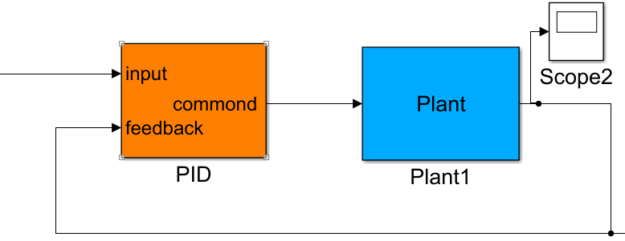
Plant1为受控对象，PID是控制器，Scope2是示波器。
双击可以进入每个模块里面查看。
其中：
PID控制器：
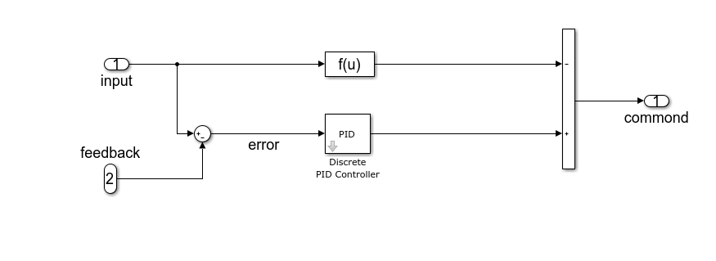
控制参数（试凑法调试出最佳参数）：
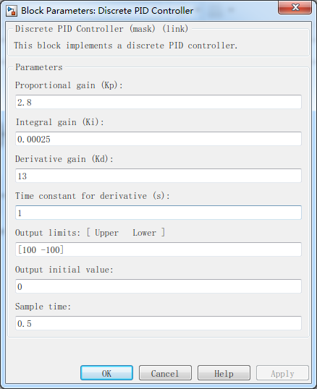
控制对象：
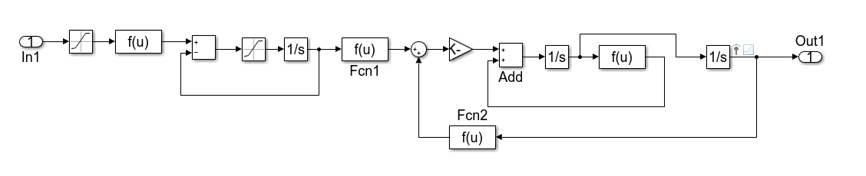
输出波形：
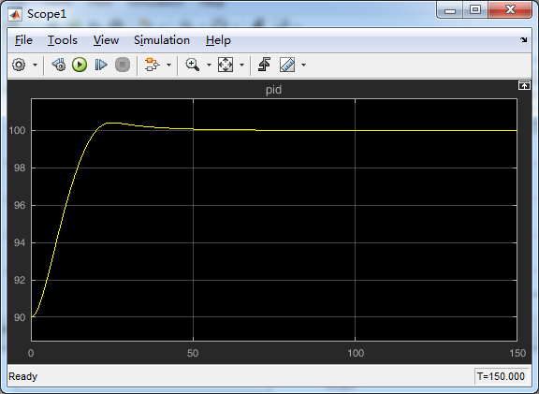

二、模糊控制介绍
模糊控制是以模糊集理论、模糊语言变量和模糊逻辑推理为基础的一种智能控制方法，它是从行为上模仿人的模糊推理和决策过程的一种智能控制方法。该方法首先将操作人员或专家经验编成模糊规则，然后将来自传感器的实时信号模糊化，将模糊化后的信号作为模糊规则的输入，完成模糊推理，将推理后得到的输出量加到执行器上。典型控制框图如下图所示。
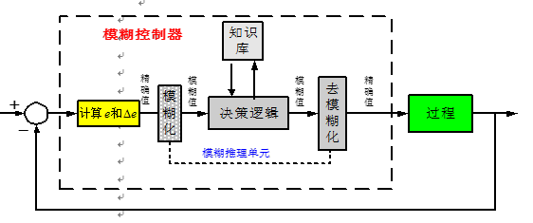
其中模糊控制规则是模糊控制器的核心，是设计控制系统的主要内容。
一个基本模糊控制器主要有三个功能：
（1）模糊化：把精确量（如偏差e和偏差变化ec）转化为相应的模糊量（E、EC）；
（2）模糊推理（决策逻辑）：按总结的语言规则（模糊控制规划表，模糊规则）进行模糊推理；
（3）去模糊化：把推理结果（U）从模糊量转化为可以用于实际控制的精确量（u）。
模糊规则是由一系列的模糊条件语句组成的，即由许多模糊蕴含关系构成。这些条件语句是推理的出发点和得到的正确结论的根据和基础。每条模糊条件语句都给出模糊蕴含关系，即一条控制规则。若有n条规则，就把它们表达的n个模糊蕴含关系(i=l，2，⋯，n)做并运算，构成系统总的模糊蕴含关系：
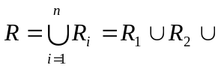…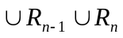
模糊化方法：
1） 单点模糊集法
适合于测量值准确的场合；简化推理计算，最常用。
2） 模糊数法
适合于测量数据存在随机噪声的情况；等腰三角形较简单、高斯型更精确。
3） 最大隶属度匹配法
对于定义在输入语言变量论域上的所有语言值，取在清晰值u0处具有最大隶属度的语言值作为该清晰值的模糊化集合。
4） 单值隶属度法
直接将清晰值u0对各语言值的隶属度本身作为该清晰值的模糊化结果。

模糊控制器的主要设计步骤：
- 选择偏差e、偏差变化ec和控制量u的模糊语言变量为E、EC和U。根据e、ec和u实际的基本论域，设定E、EC和U论域都为[-3,3]，可以确定出量化因子Ke、Kc和K比例因子u。
- 选取E、EC和U的各语言变量值：正大为PB，正中为PM，正小为PS，为零为E，负小为NS，负中为NM，负大为NB，它们各自在论域上的模糊子集隶属度函数均为三角形。
- 选择一种模糊判决方法，将控制量由模糊量变为精确量，这个过程叫做“去模糊化”，这里采用的是“面积平分法”。
知识库：
1 数据库
包含所有与模糊规则及模糊数据处理相关的各种数据，例如：输入输出语言变量的语言值的隶属函数定义、输入输出变量的论域离散化、尺度变换参数等。
适当选择输入、输出语言变量的全部语言值的个数和名称，以便决定控制规则的数目及控制性能的粗略程度或分辨率。
常用输入输出论域的模糊空间分割法：
模糊空间分割：在输入、输出论域上分别定义若干个模糊集合，或者说确定对应于每个语言
变量取值的模糊语言名称的个数。
语言名称通常具有一定的含义，如常用的7级对称模糊空间分割，从小到大的模糊集合名称
分别为：NB、NM、NS、Z、PS、PM、PB。
2 规则库
当操作人员或领域专家的控制经验知识用一组语言描述的规则表示出来后，适用于
某一系统的所有规则就构成了该模糊控制系统的规则库。
模糊推理：
根据模糊控制规则库和当前的输入状态，推断出输出状态(模糊控制量)的过程。
模糊推理的主要方法：
Mamdani推理算法
Larsen推理算法
T-S推理算法
Tsukamoto推理算法
清晰化（去模糊化）：
最大隶属度法
加权平均法(含重心法)
面积等分法(取中位法)
Mamdani型模糊推理：
模糊化方法：单点模糊集法、模糊数法
模糊推理方法：
1）综合法推理：每条规则中的模糊关系运算采用取小“∧”运算；输入模糊集与所有规则的综合关系间的合成采用取大取小“∨−∧”运算。
2）并行法推理：每条规则中适配度的计算采用取大取小“∨−∧”运算。
清晰化方法：重心法

模糊控制器的原则性设计步骤：
Step 1: 控制系统状态变量和控制变量的确定
Step 2: 推理方法的选择
— Mamdani
— Larsen
— Tsukamoto
— T-S
Step 3: 模糊化方法的选择
— 单点模糊集法
— 模糊数法
Step 4: 知识库的设计
— 数据库
— 规则库

1 数据库的设计
1）输入尺度变换：
将实际测量得到的输入值变换至输入模糊集论域上。
2）输出尺度变换：
将模糊推理得到的、输出模糊集论域上的元素变换至输出变量的实际变化范围（也称为实际论域或基本论域）中。
输入输出论域的模糊空间分割
在每个变量的论域上定义若干个语言值。
隶属函数形状的选择
三类常用的隶属函数：Z型、S型、Π型。

2 规则库的设计
规则的来源：
专家知识和控制工程师的经验；
观察熟练操作人员的控制行为；
模糊模型；
自组织法。
规则的两种常见类型：
前提与结论中的语言值均为模糊集合时的普通型；
结论部分为解析函数时的T−S型。

Step 5: 清晰化方法的选择
— 重心法
Step 6: 测试和调整
— 调整数据库
— 调整规则库
— 尝试不同的推理方法
— 尝试不同的模糊化方法
— 尝试不同的清晰化方法
Step 7: 生成模糊控制查询表(可选)

本文的模糊控制器设计：
Step 1:
状态变量E、EC；控制变量F
Step 2:
Mamdani模糊推理
Step 3:
模糊化方法：单点模糊集法
Step 4:
1 数据库
E的论域是：[-6，6]；
EC的论域是：[-3，3]；
F的论域是：[-90，90].
这三个论域的模糊子集均是：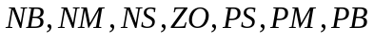
将输入输出变量的论域换成整数论域，分为七档，定义如下：
{-3，-2，-1，0，1，2，3}
它们分别和模糊子集的七个模糊子集一一对应。
隶属函数均选择的是三角形

偏差e的隶属度函数设置：
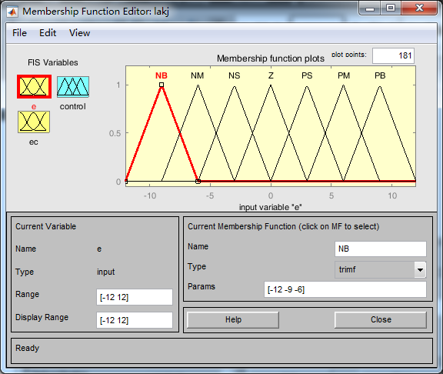
偏差ec的隶属度函数设置：
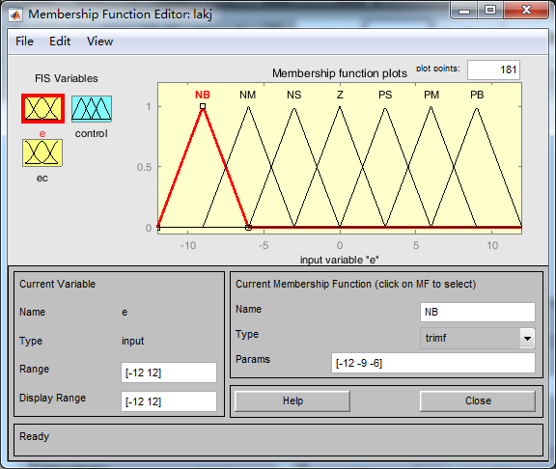

模糊输出的隶属度设置：
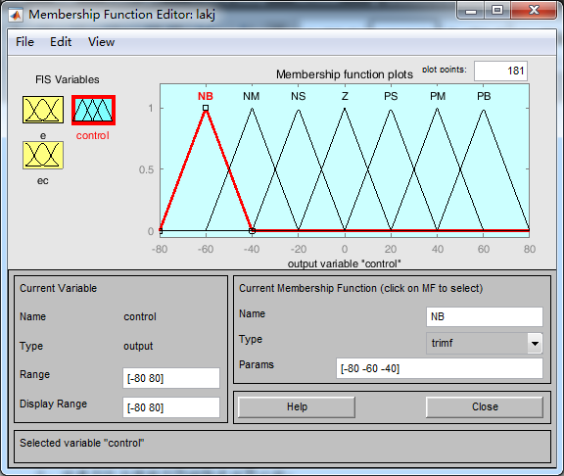
2 规则库：
根据公式型模糊规则，建立模糊控制规则表如下所示：修正因子为0.5
模糊控制规则表
EC  control  E | -3 | -2 | -1 | 0 | 1 | 2 | 3
-3 | -3 | -3 | -2 | -2 | -1 | -1 | 0
-2 | -3 | -2 | -2 | -1 | -1 | 0 | 1
-1 | -2 | -2 | -1 | -1 | 0 | 1 | 1
0 | -2 | -1 | -1 | 0 | 1 | 1 | 2
1 | -1 | -1 | 0 | 1 | 1 | 2 | 2
2 | -1 | 0 | 1 | 1 | 2 | 2 | 3
3 | 0 | 1 | 1 | 2 | 2 | 2 | 3
Step 5:
清晰化方法：重心法
Step 6:
调整修正因子，模糊规则，达到最优状态。
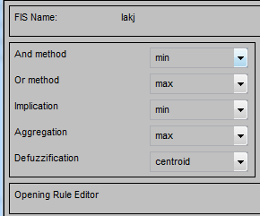

下面为仿真截图：
仿真模型：
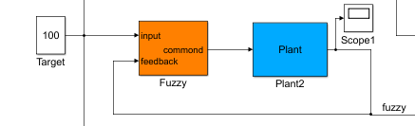
为保证对比的可信度，受控对象和上节PID控制一样。

模糊控制器：
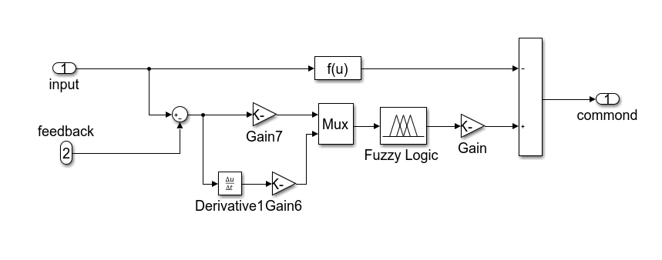
输出结果：
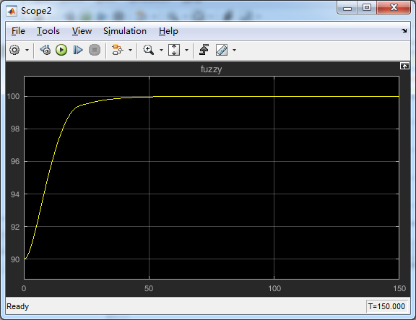

三、模糊PID控制介绍
利用模糊控制器在线整定PID控制器参数的自适应模糊PID控制。
模糊自整定PID属于一种智能PID控制，它的主要特点是根据误差和误差的变化来自动调节PID的参数，首先将操作人员或专家的调节经验作为知识库，然后运用模糊控制理论的基本方法把知识库转化为模糊推理机制，利用模糊规则在线实时地对PID参数进行修改，以满足不同时刻的和对PID参数自整定的要求。其控制结构图如下：
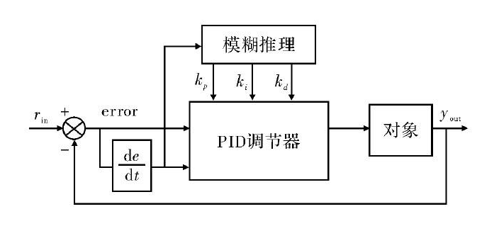
其中模糊推理的部分和上节模糊控制是一样的，只是上节模糊控制输出的是一个控制参数，而此处模糊推理输出的是三个控制参数，作为PID的参数，然后PID调节器输出的才是真正的控制输出。
最终它还是一个PID控制器，但是因为参数可自动调整的缘故，所以也能解决不少一般的非线性问题，注意，如果系统的非线性、不确定性很严重时，那模糊PID的控制效果也不会很理想的！

优点：
在线修改参数，动态性能好、稳定精度高，抗干扰性能好，适用于非线性、时变、强干扰的不确定复杂系统。

模糊PID控制规则的一般经验：
- 当e较大时，为使系统具有较好的跟踪性能，应取较大的Kp与较小的Kd，同时为避免系统响应出现较大的超调，应对积分作用加以限制，通常取Ki=0。
- 当e处于中等大小时，卫视系统响应具有较小的超调，Kp应取得小些。在这种情况下，Kd的取值对系统的影响较大，Ki的取值要适当。
- 当e较小时，卫视系统具有较好的稳定性能，Kp与Ki均应取得大些，同时为避免系统在设定值附近出现震荡，Kd值的选择根据ec值，ec较大时，Kd取较小值，通常Kd为中等值大小。

模糊自适应PID控制设计：
模糊PID控制根据系统运行的不同状态，考虑Kp、Ki、Kd三者的关联，根据工程经验设计模糊整定这三个参数，选择输入语言变量为误差e和偏差变化率ec，语言变量值取{NB，NM，NS，0，PS，PM，PB}七个模糊值；选择输出语言变量为△Kp，△Ki，△Kd语言变量值也取{NB，NM，NS，0，PS，PM，PB}七个模糊值，建立△Kp，△Ki，△Kd的模糊规则表如下表：

Kp |  |  |  |  | EC
 |  | NB | NM | NS | ZO | PS | PM | PB
 | NB | NB | NB | NM | NM | NS | NS | ZO
 | NM | NB | NM | NM | NS | NS | ZO | PS
 | NS | NM | NM | NS | NS | ZO | PS | PS
E | ZO | NM | NS | NS | ZO | PS | PS | PM
 | PS | NS | NS | ZO | PS | PS | PM | PM
 | PM | NS | ZO | PS | PS | PM | PM | PB
 | PB | ZO | PS | PS | PM | PM | PM | PB

Ki |  |  |  |  | EC
 |  | NB | NM | NS | ZO | PS | PM | PB
 | NB | NB | NB | NM | NM | NS | ZO | ZO
 | NM | NB | NB | NM | NS | NS | ZO | ZO
 | NS | NB | NM | NS | NS | ZO | PS | PS
E | ZO | NM | NM | NS | ZO | PS | PM | PM
 | PS | NM | NS | ZO | PS | PS | PM | PB
 | PM | ZO | ZO | PS | PS | PM | PB | PB
 | PB | ZO | ZO | PS | PM | PM | PB | PB

Kd |  |  |  |  | EC
 |  | NB | NM | NS | ZO | PS | PM | PB
 | NB | PS | NS | NB | NB | NB | NM | PS
 | NM | PS | NS | NB | NM | NM | NS | ZO
 | NS | ZO | NS | NM | NM | NS | NS | ZO
E | ZO | ZO | NS | NS | NS | NS | NS | ZO
 | PS | ZO | ZO | ZO | ZO | ZO | ZO | ZO
 | PM | PB | NS | PS | PS | PS | PS | PB
 | PB | PB | PM | PM | PM | PS | PS | PB

Simulink控制模型（Fuzzy_PID）截图：
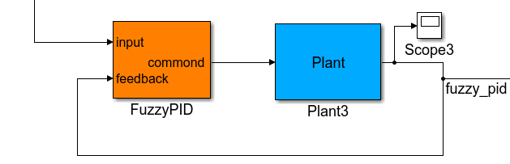
为保证对比的可信度，受控对象和上节PID控制一样。
模糊PID控制器：
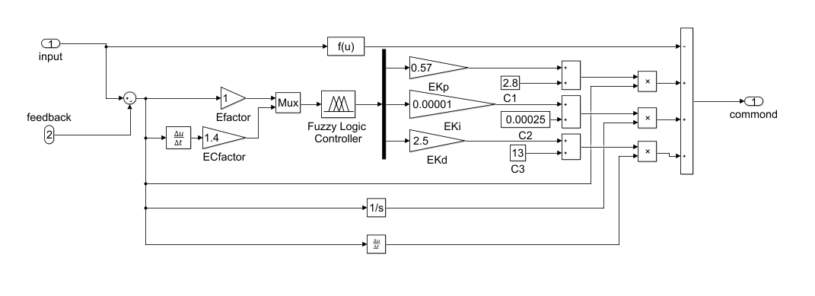

参数：
Kp=15,EKi=0.0002, Kd=400, EKp=0.04,EKi=0.06,EKd=20,Ke=1.0,Kec=0.95

输出波形：
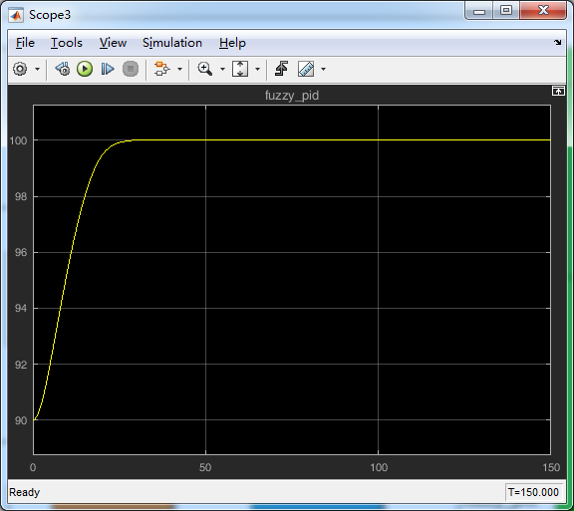

四、三种控制系统的比较
简单地说,模糊PID控制器的具体实现过程就是用数字单片机为硬件基础,以软件实现模糊控制来实现变积分系数模糊PID控制,在变积分系数模糊PID控制中要用到各种算法来实现其推理过程,这些算法包括推理的数据结构、隶属函数的定义、隶数函数的形状及表示算法、控制规则的表示和识别算法以及反模糊化的算法等。通过计算机仿真实验验证了PID模糊自整定控制方法的正确性。模糊PID能对常规的PID控制器的参数实现智能调节，具有改善被控过程的动态和稳态性能作用，在提高系统抗干扰性及参数实变的鲁棒性等方面优越于常规的PID调节器。由于模糊控制规则的智能性，是人类对复杂性系统的控制能力有较大提高。
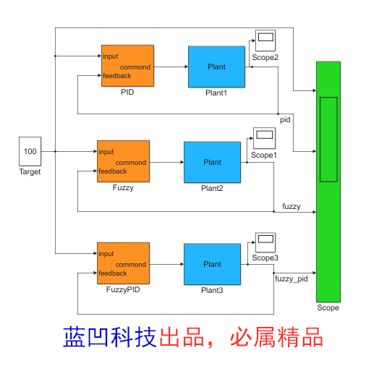
输出波形：
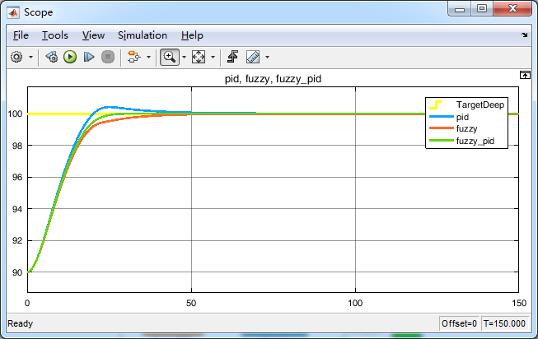
对比结果统计如下：
 | 上升时间 | 调节时间 | 超调量
PID控制 | 大 | 大 | 大
模糊控制 | 中 | 中 | 中
模PID控制 | 小 | 小 | 小
常规PID控制器的算法简单实用，且具有良好的控制效果和鲁棒性。但常规PID控制器无自适应能力，不能根据现场的情况进行在线自整定参数且当参数变化范围太大时，系统性能会明显变差。另外，常规PID控制器一般只适用于线性时不变空间，在非线性时变且滞后较大的系统中，其鲁棒性不强，控制效果不理想。
相比而言，模糊PID控制器具有控制灵活、鲁棒性好且适应性强的优点。其控制算法相对简单，执行快，适用于复杂的系统，且不依赖被控对象的数学模型。根据图中的两个结果对比可以发现，用了模糊PID控制之后可以明显看出超调量小，调节时间变短。此外，模糊PID控制器的结构简单，系统的软硬件实现都比较方便。基本的模糊控制器在实际运行时，只需进行简单的查表运算，其它的过程都可以离线进行。
通过运用用MATLAB的模糊控制工具箱设计模糊控制器，然后用MATLAB的simulink进行了仿真。仿真结果表明，在工况有较大变化和存在扰动情况下，模糊控制系统性能优于常规PID控制。
模糊PID控制器无须精确的对象模型，只须将操作人员和专家长期实践积累的经验知识用控制规则模型化，再用模糊推理在线辨识对象特征参数，实时改变控制策略，便可对PID参数实现最佳调整。同时，把常规PID控制和模糊控制理论相结合，可以发挥一者的特点和优势，以期实现更好的控制效果。

